2022年度重庆高速公路高升服务区
经营项目租赁竞争性询价文件

一、服务区基本情况
服务区 | 起租时间 | 招商项目
高升 | 预计2022年6月 | 中、西式快餐；特色中餐；利百客超市；精品类卤食、小吃、小面、水果、糕点、咖啡、饮品。（与进驻的乡村振兴产品类型差异化经营）
1、高升服务区简介
高升服务区位于成渝之间最快捷的高速公路-渝蓉高速上，前距围龙服务区约50km，距在建的大足服务区约20km，后距四川境内的李家停车区约15公里、安岳服务区约28km。
- 租赁和装修要求
服务区 | 主要区域
高升 | 1楼红线内（详见附件1《招商区域附图》）  特别提示：红线内均含超市
1、申请单位编制并提交《设计装修施工方案》和《商业经营方案》。
特别提示：①申请单位需提交切合实际、清晰可辨的“业态品牌落位图、人流动线图、各业态品牌展示图”及相关资料等。
②装修投入：申请单位策划设计内容原则上均为投资装修内容，在装修过程中接受询价人或指定方的监管管理；申请单位的装修投入不低于人民币121万元（1500元/平方米）。
申请单位的装修投入以询价人认可的造价咨询单位审核通过为准，若审核的装修投入低于装修标准的，差额部分由询价人直接从申请单位装修保证金中予以扣除。
特别提示：（1）装修投入不含厨房设备、餐厅座椅、超市货架、小吃灶具等可移动的经营设施设备。
（2）申请单位无条件支付询价人前期高升服务区设计费及编制费等26万元。申请单位装修时长原则不超过60天。
③经营业态：申请单位积极引进国际品牌业态（如星巴克、麦当劳、肯德基、德克士、汉堡王等）、可引进服务区当地特色业态，但不和进驻的乡村振兴产品类型重叠。
④营收监管：申请单位所有业态均需部署询价单位指定的统一收银系统，销售数据、客流统计、监控视频统一连接至询价人指定监控系统，并接受统一管控。
（1）为确保询价人准确掌握服务区商业部分真实营收数据，避免漏报漏收，确保营收数据的准确，申请单位于服务区承租合同期内统一租用询价人指定收银机服务系统，并同意该系统加载及运行询价人的数据传输程序/或者连接询价人提供的收银机设备或软件设备。
（2）申请单位必须通过该收银机收取所有营业款项，并根据询价人相关管理规定，按时向询价人提交营收报表。申请单位应保证实时上传每笔交易明细数据，该数据必须包括且不限于每笔交易之金额、日期、时间、收银机编号及交易流水号(流水号需与客户收银条上所载明的号码一致)。
（3）申请单位租用询价人提供的 收银设备 或 软件采集终端，租赁期限与商铺租赁期限一致，租赁费用为：500元/月/台，按半年度与保底租金同期支付。租期不足一个月按一个月计算，租用数量以乙方实际安装的收银终端数量为准。
（4）询价人有权对申请单位的营业额进行监督和查核，申请单位应按时、完整、如实、准确地向询价人提供营业额，保证营业额涵盖该服务区商业部分全部商品及服务交易，对较长时间无销售记录及其他异常情况，询价人有权进行现场监督检查，询价人现场管理人员对收银情况巡查监督，申请单位须予无条件配合。申请单位应按询价人要求定期提供有关营业额的各类报表及其它资料。
（5）申请单位须保证向询价人提供营业额的真实、完整、准确的数据，保证营业额不虚报瞒报，每笔进行打印结算。
（6）因申请单位虚报/误报或提供虚假、不准确的营业额等违约行为导致营业额不准确的，首次发生，申请单位应按当次少计营业额误差额的10倍金额支付给询价人违约金；若申请单位第2次发生上述违约行为导致营业额不准确的，申请单位除按当次营业额误差额的10倍支付违约金外，另向询价人支付人民币5000元违约金；第3次发生违约的，申请单位除按当次营业额误差额的10倍支付违约金外，另向询价人支付人民币10000元违约金；以此类推翻倍计算违约金金额。申请单位累积发生3次以上违约行为的，询价人有权解除本合同，违约金仍需支付。
⑤公益分担：申请单位负责红线内的水电费；申请单位分担业主单位服务区公益服务费（含公共垃圾处置、清沟、清运等）。
三、租赁期限
从起租时间起，高升服务区6+2年。
四、租金模式
（一）疫情期，保底提成下限控制率
- 租金按经营总收入15%/月计算，按月收取。
- 申请单位“申报经营总收入月提成比例”。
（二）疫情后（疫情结束界定标准为服务区取消防控要求，即取消查验三码为准），
1.采取“有保底租金的总收入提成（二者就高收取）”方式，按申请单位经营总收入的控制率百分比计算提成，当提成小于或等于保底租金时，询价人按保底租金收取；当提成大于保底租金时，询价人按提成收取。
2.疫情后保底租金下限控制价
人民币51.08万元/年。
3.申请单位“仅申报疫情后第1年度租金”，以后年度保底租金按5%逐年递增，即Y2=Y1×1.05、Y3=Y2×1.05、Y4=Y3×1.05，以此类推（注：Y1即第1年度、Y2即第2年度，均为周期年）。
五、招商方式及申请资质要求
1、本次招商采取“竞争性询价”。
2、申请单位必须为独立法人，注册资金人民币1000万元（含）以上，报名领取了本次询价文件，且满足以下条件：
①具有拟经营项目的经营能力或大型商业连锁经营经验（提供类似业绩合同复印件，原件备查），并有着良好的商业信誉和财务状况。近两年内，在经营活动中没有重大违法违纪记录。
②如与询价人有业务往来的，履约信誉良好，按协议履行承租人义务，无恶意拖欠询价人租金、费用和违规提前与询价人终止合作、合同情形。
③申请单位承诺对所提供材料的真实性负责。若发现提交资料中有弄虚作假行为、或相关监督部门认定其在询价过程中有腐败、欺骗、围标、串标行为的，询价人有权取消其中标资格、撤销已签署合同，并没收履约保证金。
六、招商信息发布媒体
重庆高速集团官网http://www.cegc.com.cn/gw
中国招标投标公共服务平台http://www.cebpubservice.com/
七、招商特别要求
1、超市必须加盟“利百客”品牌，按照品牌规范装修，积极参加集采集配、联合促销、网络营销等活动，接受品牌监管和指导。
2、后厨必须实现阳光厨房，取餐区（含点餐、快餐、小吃、小面等）必须实施“物理隔断+监控覆盖+食品留样”等举措。
3、必须引进所在区县特色“美食、小吃、特产”；打造地域人文IP景观，设置地方交旅融合专区；积极配套儿童乐园、外部休闲平台等设施。
4、积极配合智慧服务区生态（含公众服务、商业运营、综合管理）体系建设；所有档口（知名连锁品牌除外）使用统一的收银及监控系统（详见附件，自行采购），经营数据及监控视频必须向询价人开放，并连接到服务区内指定位置。
5、积极配合全国“服务区文明创建”、重庆市“服务区星级评定”、重庆高速集团“一区一特色”打造，并承担相关费用。
6、疫情期间租金已考虑疫情影响因素，不再享受其他减免；疫情结束界定标准为服务区取消防控要求，即取消查验三码为准。
7、商业内装设计图纸只作为参考，投标另附设计图和造价。
8、特别提示：申请单位投标前请认真阅读询价文件与租赁合同，申请单位中标后表示认可询价方的询价文件与租赁合同条款。
八、询价文件领取
1、领取时间
挂网起至申请文件递交截止时间（2022年6月1日14：30)。
2、领取方式
本次经营项目租赁竞争性询价文件及其附件请各申请单位在招商公告发布媒介上自行下载。
3、联系人：吴女士
联系电话：13508359815
九、申请保证金
1、申请保证金缴纳
人民币100万元。
申请保证金必须从申请单位账户一次性汇入询价人指定账户，请备注“高升服务区申请保证金”。申请保证金的到账截止时间同申请文件递交截止时间，否则视为放弃参与申请。
收款人全称：重庆高速资产经营管理有限公司
开户银行：交通银行重庆江北支行
账号：5001 1101 3018 000 033 677
2、申请保证金退还
中标单位申请保证金直接转为合同履约保证金（人民币50万元）和装修保证金（人民币50万元），按租赁合同相关条款执行。未中标单位申请保证金，自收到退保申请之日起15个工作日内无息退还。
十、申请文件递交
申请文件递交时间 | 申请文件递交地点
6月1日14:00-14:30 | 重庆市渝北区天宫殿街道香锦路4号6层
十一、评审办法
1、采用“综合评标法”。
2、申请单位不足三家时，询价人视为流标，重新组织询价。
3、申请单位的申请文件一式【捌】份，报价文件正本【肆】份，副本【肆】份，必须密封完好，且加盖单位鲜章。
特别提示：申请文件需要严格按照“申请文件格式”（详见附件）提交，否则视为“无效申请文件”。
4、由询价人组织评审委员会，对申请单位的“租金报价、《设计施工装修方案》、《经营方案》”分别评价。几项得分直接加总后，按总得分由高到低推荐前3名为中标候选人。
十二、其它
1、申请单位自行现场查勘，审慎评估经营风险。中标后询价人现状移交。
2、中标单位须尽快与询价人对接启动相关工作，并在中标后十天内，与询价人完成合同谈判并签订租赁合同，否则询价人有权取消其中标资格，并没收其申请保证金。
3、本询价文件最终解释权归询价人所有。

重庆高速资产经营管理有限公司
2022年5月25日

附件：1、《招商区域附图》
2、《租赁合同（主要条款）》
3、《申请文件格式》
4、《利百客便利店形象标准》
5、《保证金管理办法》
《招商区域附图》

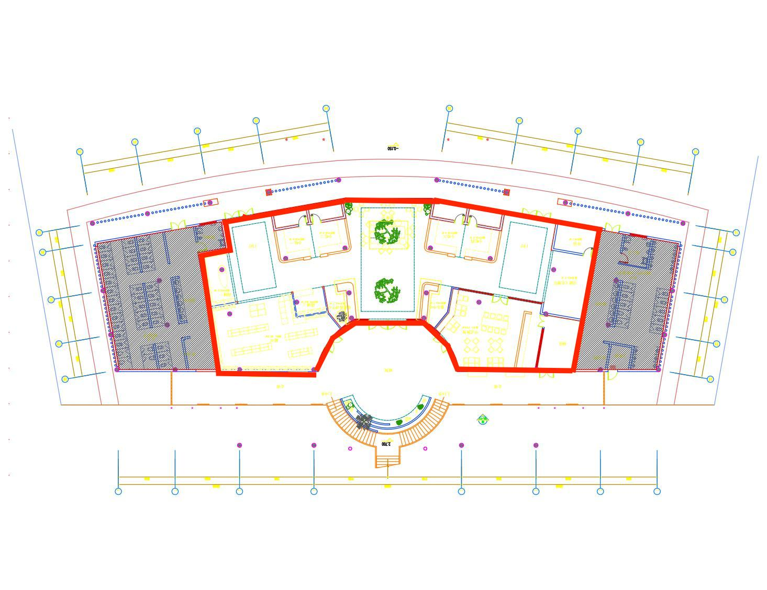

2022年度高升服务区评审方案

- 评审委员会
评审人员由5人及以上的单数构成。拟邀请路网公司、路公司、资产公司代表为评审组成员，评标监督为资产公司经管部。
二、评审流程
序 | 内容 | 标准 | 工作成果
1 | 资格审查+符合审查 | 评审标准1 | 专家评审表
2 | 策划方案+经营方案评审 | 评审标准2 | 专家评审表
3 | 工作组汇总 |  | 汇总表
特别提示：评审出现争议时，评审委员会按照少数服从多数原则表决。
三、评审工作流程
序号 | 内容分工
1 | 统计保证金到账情况（经营管理部）
2 | 14:00-14:30申请单位签到、递交申请文件（经营管理部）
3 | 14:30-15:00 申请单位代表检查密封性；开标、唱标、记录；申请单位逐一确认报价、签字
4 | 15:30 评审委员会入场评审
四、其它
完成评审后，2 日内完成评审报告、3日内公示评审结果；10日内完成签约谈判，签署三方（含运营公司）租赁协议。

重庆高速资产经营管理有限公司
2022年5月25日
附件1：评审纪律
- 评审专家及工作人员必须严格遵守保密原则，不得泄露相关信息。
- 评审专家及工作人员对被评价企业的商业秘密负有保密义务。
- 评审专家在评审活动中坚持公开、公正、公平的原则。
- 评审工作接受资产公司及社会的监督，任何单位对评审过程和结果有异议的，均可向资产公司投诉。

附件2：评审标准1
类别 | 审查标准
资格审查 | 申请单位必须为独立法人，注册资金人民币1000万元（含）以上，报名领取了本次询价文件，且满足以下条件：  ①具有拟经营项目的经营能力或大型商业连锁经营经验（提供类似业绩合同复印件，原件备查），并有着良好的商业信誉和财务状况。近两年内，在经营活动中没有重大违法违纪记录。  ②如与询价人有业务往来的，无恶意拖欠询价人租金、费用情形和违规提前与询价人终止合作、合同情形。  ③申请单位承诺对所提供材料的真实性负责。若发现提交资料中有弄虚作假行为、或相关监督部门认定其在询价过程中有腐败、欺骗、围标、串标行为的，询价人有权取消其中标资格、撤销已签署合同，并没收履约保证金。
符合审查 | 申请保证金：人民币100万元
符合审查 | 保底租金下限控制价：人民币51.08万元/年  保底提成下限控制率：营业总收入提成比例15%/月
符合审查 | 按照“申请文件格式”提交密封完好且加盖单位鲜章

附件3：评审标准
评分项目 |  |  | 评分标准
报价80分 | 疫情期 （24分，占30%） | 疫情期营收提成比例 | 最高申请报价得分=24分  其余申请比例得分=申请比例/最高申请比例*24分
报价80分 | 疫情后 （56分，占70%） | 疫情后固定租金报价 （39分，占70%）  特别提示：本项评审时， 以万元为单位。 | 最高申请报价得分=39分  其余申请报价得分=申请报价/最高申请报价*39分
报价80分 | 疫情后 （56分，占70%） | 疫情后营收提成比例 （17分，占30%） | 最高申请报价得分=17分  其余申请比例得分=申请比例/最高申请比例*17分
装修  10 分 | 设计装修施工  方案 |  | - 施工方案（4分）  按“安全、环保、地方特色、”等评审
装修  10 分 |  |  | - 设计方案（6分）  按装修的“区域范围、效果呈现、特色亮点、氛围营造、可实施性”等评审
经营  10分 | 经营方案 |  | - 动线和商业布局（满分4分）  按人流动线、业态布局、品牌落位的“清晰性、合理性、丰富性”等评审
经营  10分 |  |  | - 业态品牌引进（满分4分）  按“引进的业态品牌（非产品品牌）”的“档次和地域”评审
经营  10分 |  |  | - 品质提升举措（满分2分）  按“智能应用、节能环保、公益服务、商业经营”等方面评审
乡村振兴激励  （0.2分） |  |  | 暂按渝交委【2018】24号文件精神，在重庆境内的“1+12”处服务区，  开展乡村振兴的申请单位，+0.20分/单位

附件4：高升服务区保证金到账统计

序 | 报名单位 | 申请保证金
1
2
3
4
5
6
7
8

